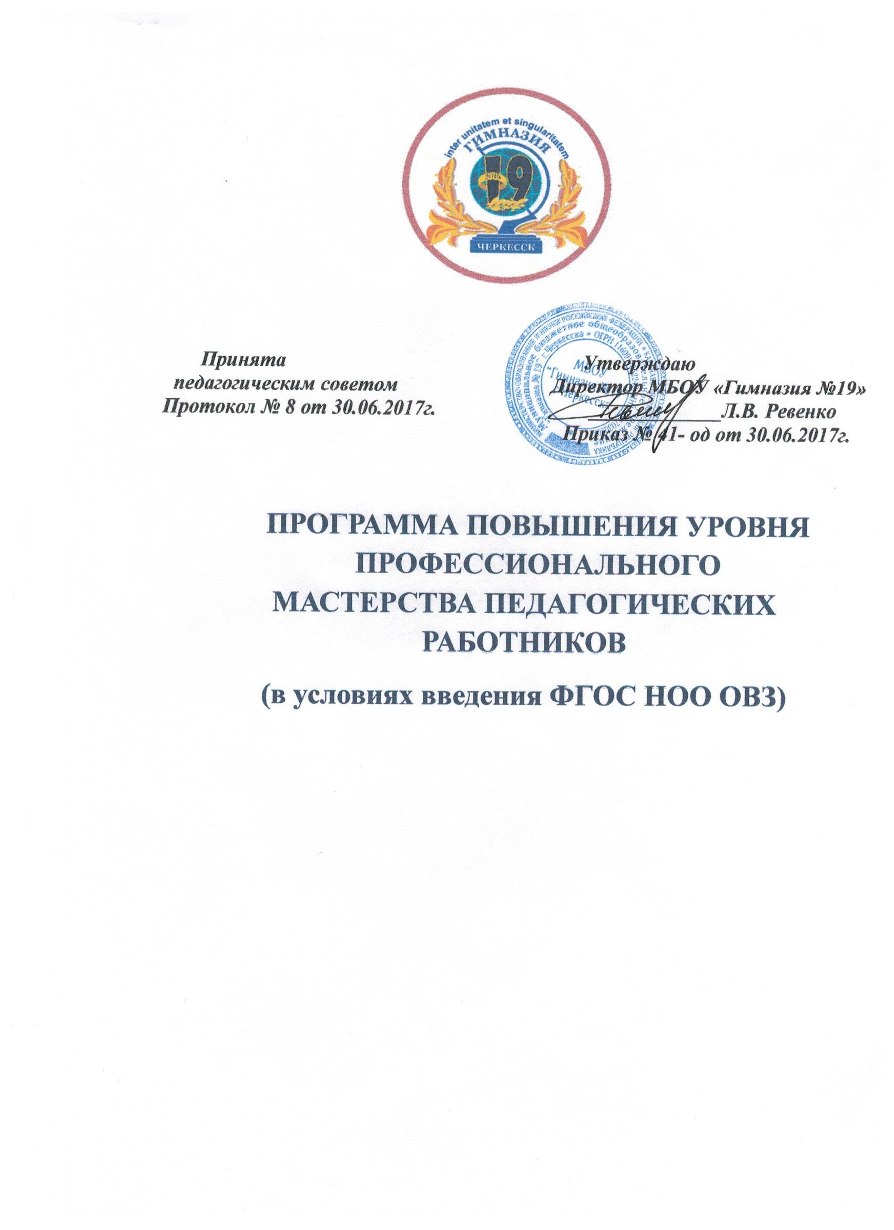Цель программы:
Совершенствование уровня профессионального мастерства педагогических работников через создание условий для непрерывного повышения уровня профессиональной компетентности педагогических работников МБОУ «Гимназия №19» и совершенствования их деятельности в условиях введения ФГОС НОО ОВЗ и ФГОС НО УО.
Задачи:
- Оказание педагогическим работникам МБОУ «Гимназия №19» теоретической, методологической и практической помощи в условиях введения и реализации требований ФГОС НОО ОВЗ и ФГОС НО УО на основе дидактической системы деятельностного метода обучения.
- Обеспечение непрерывной связи системы научно – методической работы с образовательным процессом МБОУ «Гимназия №19».
- Внедрение системы непрерывного профессионального повышения педагогического мастерства

Программа предусматривает повышение квалификации учителей начальной, основной школы и воспитателей на уровне реализации деятельностного метода обучения с помощью разработанных методик (базовый уровень) и самостоятельного конструирования уроков деятельностный направленности разных типов.
Актуальность программы обусловлена введением ФГОС НОО, ФГОС ООО, ФГОС НОО ОВЗ, ФГОС НО УО и вытекающими отсюда новыми требованиями к результатам образования, определяемые объективными параметрами современного уровня развития общества. Конкурентоспособность и безопасность личности и нации определяются сегодня, в первую очередь, не тем или иным уровнем сформированности у учащихся знаний, умений и навыков по различным предметам, а формированием личностных и метапредметных умений: самостоятельной организацией собственной деятельности по решению задач и проблем, готовности к самоизменению, самовоспитанию и саморазвитию. В условиях решения стратегических задач развития России «важнейшими качествами личности становятся инициативность, способность творчески мыслить и находить нестандартные решения, умение выбирать профессиональный путь, готовность обучаться в течение всей жизни».
В силу этого особую значимость приобретают учебно-методические комплексы и педагогические системы, обеспечивающие включение школьников в самостоятельную учебнопознавательную деятельность и организацию процесса осознания педагогами структуры этой деятельности.
Такой подход позволяет реализовать на практике ключевое положение ФГОС: «Эффективность учебно-воспитательного процесса должна обеспечиваться информационнообразовательной средой − системой информационно-образовательных ресурсов и инструментов, обеспечивающих условия для реализации основной образовательной программы образовательного учреждения».
Основным результатом образования должна стать сформированность у выпускников школы-интерната как умения учиться, то есть умения организовать свою деятельность для решения учебных задач, так и умения адаптироваться в социуме.
Для реализации целей и задач, определенных Федеральным государственным стандартом (ФГОС НОО, ФГОС НОО ОВЗ, ФГО ООО, ФГОС НО УО) разработана программа повышения квалификации педагогических кадров.
Компоненты системы повышения квалификации учителей в МБОУ «Гимназия №19»
Внешняя система:
- Курсы повышения квалификации (АППО, РГПУ, РЦОКОиИТ, ИМЦ)
- Курсы ПК в рамках сетевого взаимодействия,
- Дистанционные курсы,
- Система семинаров, конференций в том числе с международным участием.
Внутренняя система:
- педагогический совет;
- предметные методические объединения (МО);
- работа с молодыми специалистами, малоопытными и вновь прибывшими педагогами. Управление работой школы ведется через Педагогический совет, главными задачами которого является объединение усилий педагогического коллектива школы на повышении уровня учебно-воспитательной работы, внедрении в практику достижений науки и передового педагогического опыта, повышении мастерства учителей. Функции Педагогического совета регламентирует Положение о Педагогическом совете.
Педагогический совет формирует новое педагогическое мышление, отношения сотрудничества для реализации основных задач школы-интерната №1. Педагогический совет призван демократизировать систему управления школы, обобщать результаты деятельности педагогического коллектива по данному направлению, вычленять нерешенные проблемы и утверждать программу действий для их реализации.
В состав педагогического совета входят: директор школы и его заместители, учителя, воспитатели. Работой педсовета руководит председатель (директор МБОУ «Гимназия №19»).
Педагогический совет работает по плану, утвержденному на заседании совета. Заседания созываются, как правило, один раз в течение четверти учебного года.
Работа всех остальных методических органов и самообразование учителей тематически связана с проблемами, решаемыми педагогическим советом.
Методические объединения (МО) педагогов-предметников - это объединения учителей, созданные для совершенствования педагогического мастерства, творческого общения, организации методической работы в педагогическом коллективе, методической поддержки и помощи, для профессионального роста педагогов.
Задачи и содержание работы МО
· совершенствование педагогического мастерства учителей для получения наилучших результатов в педагогической и ученической работе;
· создание единой системы урочной и внеурочной деятельности учителей и учащихся, направленной на разностороннее развитие личности участников образовательного процесса; · выявление затруднений у педагогов школы в работе по современным образовательным технологиям и оказание методической помощи учителям;
· создание условий для обобщения и обмена педагогическим опытом; организация взаимодействия между специалистами и педагогическими работниками, участвующими в работе с ученическим коллективом;
· участие в обсуждении планов работы педагогического коллектива, форм, методов учебно-воспитательного процесса и способов их реализации, утверждение учебных планов, развитие творческой инициативы, активности педагогов; · участие в аттестации учителей школы.
Председатели МО назначаются директором школы на учебный год. Председатель МО организует работу МО.
МО работает по плану, утвержденному на заседании МО. Заседания МО проводятся не реже одного раза в четверть. При необходимости могут проводиться внеочередные заседания МО.

Критерии результативности внутришкольной системы повышения квалификации педагогов.
- Профессиональная компетентность. Уровень квалификации. Рост профессионализма.
Одним из показателей профессионального роста является аттестация педагогических кадров. Она позволяет выявлять и развивать индивидуальные особенности учителя, которые в дальнейшем обеспечивают индивидуальность стиля его мастерства.
В основе аттестации в нашей школе заложены следующие принципы:всеобщность, всесторонность, коллегиальность, гласность, систематичность.
- Стремление к профессиональному саморазвитию, самосовершенствованию.
Показателями являются: способность к критическому анализу своей практической деятельности и ее обновлению; работа по теме самообразования; обобщение опыта.
- Освоение наиболее ценного опыта коллег в решении задач ГБОУ школы-интерната №1.
- Повышение качества успеваемости учащихся, их воспитанности и общего развития.
- Качество методического обеспечения учебно-воспитательного процесса.
- Уровень адаптации новых работников.

Определены этапы деятельности по реализации ФГОС НОО, ФГОС НОО ОВЗ, ФГОС НО УО, ФГОС ООО:
Этап 1
- Определение необходимых изменений в образовательных целях
- Выбор варианта учебного плана и определение изменений в составе
образовательных программ и распределении учебного времени
- Определение необходимых изменения в содержании образовательных программ • Определение необходимых изменений в технологиях обучения и воспитания.
- Определение необходимого ресурсного обеспечения и изменений условий образовательной деятельности
- Определение необходимых изменений в способах и организационных механизмах контроля образовательного процесса и оценки его результатов.
Этап 2
- Формирование групп проектирования изменений в образовательной системе и постановка перед ними задач
- Разработка проектов изменений в образовательной системе школы
- Анализ и экспертиза проектов изменений в образовательной системе школы
Этап 3
- Формирование организационного механизма контроля процессов модернизации образовательной системы школы
- Осуществление изменений в образовательной системе школы.

Методическая работа включает в себя систему организационно-методических, научнометодических семинаров. Цель семинаров: формирование базовых знаний педагогов по переходу на работу по ФГОС НОО, ФГОС НОО ОВЗ, ФГОС НО УО, ФГОС ООО. Важное место занимает работа предметных МО по изучению требований к усвоению учебных программ. Особое внимание обращено на то, что изменения в содержании программ обусловлены как изменениями в предметных целях, так и в надпредметных целях, которые необходимо включать для этого в учебную программу в качестве отдельных модулей. Также изучается вопрос проектирования универсальных учебных действий - личностных, коммуникативных, регулятивных и познавательных.
Результатом по определению необходимых изменений и дополнений в образовательной системе школы-интерната становится список: изменений в учебных программах, новых программ по предметам; изменений в образовательных технологиях, введение новых технологий, изменение форм контроля образовательного процесса и оценки его результатов; изменений для создания системы внеурочной и коррекционно-развивающей деятельности, поддерживающей процесс обучения.
Проводится система мероприятий, в ходе которой учителя дают уроки в соответствии с основными требованиями ФГОС ОВЗ и ФГОС НО УО. Как правило, на таких уроках присутствуют студенты и методисты РГПУ им. А. И. Герцена, слушатели курсов АППО, коллеги из других регионов.
Итогом такой деятельности становится корректировка адаптированной основной общеобразовательной программы ГБОУ школы-интерната №1, в разработке которой принимают участие микрогруппы учителей. В ходе реализации представленной модели все учителя школы получают знания особенностей ФГОС, опыт проведения уроков, разработки образовательных программ, планирования УУД, что обеспечивает успешное начало работы в новых условиях.

Обеспечение управления научно – методической работой школы

Работа педагогического совета
В период освоения педагогическим коллективом нововведений необходимо создание условий, благоприятствующих инновационной деятельности и побуждающих субъектов инновации к активизации творческих исследовательских начал. Одним из вариантов создания личностно-значимых условий привлечение педагогов к совместной деятельности при подготовке к педагогическому совету. Педагогический совет в школе - это лаборатория педагогического мастерства, одно из условий развития инновационной работы в школе. Одним из самых важных этапов является выполнение решений, принятых коллективом на педагогических советах. Одним из результатов выполнения решений является качественная организация образовательного процесса, организация деятельности коллектива по реализации актуальных идей образования, распределение полномочий и ответственности педагогов по выполнению решений.
Решение проблем, поднятых на педсоветах, отслеживаются через посещение уроков администрацией и взаимопосещение уроков учителями, диагностику уровня мотивации учащихся, срезовые работы, промежуточную и итоговую аттестацию,через разного уровня профессиональные конкурсы и методические мероприятия. Результат влияния данного рычага на коллектив выражается в:
- вовлечении каждого члена коллектива через деятельность МО в разработку содержания педсовета.
- мотивации и активизация деятельности педагогов.
- создании условий для педагогического общения.
- создании условий для обобщения и представления опытпедагогов через открытые
уроки, мастер - классы, доклады, тренинги, разработки сценарием и программ.

Мониторинг успешности педколлектива
Одной из функций управления образовательным процессов в школе является мониторинг, призванный выполнять роль обратной связи между подсистемами внутришкольного управления. Эффективным может быть управление только исследовательского характера, основанное на мониторинге текущих, конечных и отдаленных результатов образования.
Цель мониторинга: обеспечение эффективного отражения состояния образования, аналитическое обобщение результатов деятельности школы, разработка прогноза её развития. Система мониторинга представляет комплексную аналитическую систему по следующим направлениям:
Относительная и качественная успеваемость учащихся.
Количество и качество достижений учащихся во внеучебной деятельности (по итогам олимпиад, конкурсов, социальных акций, участия в творческих и социальных проектах.) Квалификация педагогических работников.
Профессионализм педагогов (поступление в аспирантуру, получение высшего образования, рост количества публикаций).
Участие педагогов в профессиональных конкурсах.
Количество педагогов, обобщивших опыт работы.
Количество публикаций в печати.
Количество участников районных и окружных семинаров и конференций.
Разнообразие тематик проводимых на базе школы районных мероприятий. Количество инновационных форм и программ, реализуемых педагогами школы.

Влияние мониторинга успешности на педколлектив проявляется в:
- определении рейтинга методической и профессиональной активности.
- своевременном выявлении проблем и противоречий в деятельности педагогического коллектива.
- определении методов поощрения творческой активности педагогов в росте методической активности педагогов.

Работа методических объединений
Главными задачами учебно-методического объединения являются повышение квалификации и профессионального мастерства учителей и воспитателей, направленное, на повышение качества и эффективности учебно-воспитательного процесса, рост уровня образованности, воспитанности и развития школьников.
Учебно-методобъединения нацелены на освоение каждым учителем содержания основных требований, предъявляемых ФГОС НОО ОВЗ, ФГОС НО УО, ФГОС ООО, новых учебных программ, на конкретное методическое преломление общедидактических принципов применительно к конкретным темам уроков и\или воспитательных мероприятий.. Предметом внимания на заседаниях МО являются применяемые учителем и воспитателями школы приемы и методы, средства обучения и воспитания в конкретных классах, рабочие программы и МК, обеспечивающие процесс обучения и воспитания. Одним извидом деятельности МО являются открытые уроки с последующим их самоанализом и коллективным анализом. На МО заслушиваются творческие отчеты учителей, информация о ходе самообразовательной работы, принимается решение рекомендательного характера о присвоении учителю той или иной квалификационной категории.

Организация методической работы школы
Методическая работа в современной школе – это целостная, основанная на достижениях науки и передового педагогического опыта и на конкретном анализе воспитательнообразовательного процесса система взаимосвязанных мер, действий и мероприятий, направленных на всестороннее повышение квалификации и профессионального мастерства каждого учителя, на развитие и повышение творческого потенциала педагогического коллектива, школы-интерната в целом. Большую работу по организации и совершенствованию воспитательно-образовательной деятельности играет методическая служба школы.
Цель методической работы: оказание действенной помощи учителям и классным руководителям в улучшении организации обучения и воспитания школьников, обобщение и внедрение передового опыта, повышение теоретического уровня и педагогической квалификации учителей, воспитателей и руководителей школы - инетрната.
При планировании методической работы школы педколлектив стремился отобрать те формы, которые реально позволили бы решать проблемы и задачи, стоящие перед школой.
Формы:
- тематические педагогические советы;
- повышение квалификации, педагогического мастерства и категорийности кадров; - работа МО;
- семинары-практикумы;
- предметные недели;
- разработка методических рекомендаций;
- педагогический мониторинг;
- самообразование;
- психолого-педагогические семинары;
- аттестация;
- обобщение передового педагогического опыта.

Содержание методической работы: в школе включает в себя следующие направления:
- изучение нормативно-правовых документов органов образования, направленных на совершенствование учебно-воспитательного процесса;
- изучение новых педагогических технологий;
- изучение психолого-педагогических проблем обучения и воспитания, проблем управления образовательным процессом;
- диагностику профессиональных запросов учителей;
- подготовку учителей к аттестации;
- курсовую переподготовку;
- работу в городских и школьных творческих группах;
- подготовку к участию в научно-практических конференциях;
- организацию и проведение теоретических семинаров и методических дней;
- мониторинг учебных достижений;
- программа методическое обеспечение образовательного процесса;
- работу по оснащению кабинетов программными, методическими, диагностическими материалами;
- внеклассную работу по предметам;
- организацию исследовательской деятельности учителей и учащихся; • изучение передового педагогического опыта коллег.
•
Реализация программы адаптации педагогов - недефектологов
Цель Программы – знакомство педагогов-недефектологов со спецификой функционирования современного общеобразовательного учреждения для обучающихся с ограниченными возможностями здоровья, создание условий для адаптации педагога-недефектолога в общеобразовательном учреждении для детей с ОВЗ, обеспечение векторного направления самостоятельного изучения педагогом-предметником основных положений современной тифлопедагогики, постепенного вовлечения вновь прибывшего педагога во все сферы деятельности школы-интерната, способствование становлению профессиональной деятельности педагога и, как результат, повышение качества и продуктивности педагогической деятельности.

Задачи Программы:
- Познакомить педагогов-недефектологов с основными зрительными патологиями, наиболее характерными для учащихся и воспитанников МБОУ «Гимназия №19», особенностями перцептивной, апперцептивной и познавательной деятельности, психологическими особенностями, структурой системных нарушений детей со зрительной депривацией; с основными требованиями, предъявляемыми к наглядности; к зрительным нагрузкам, в том числе и при работе на компьютере; с методическими технологиями и приемами работы, используемыми в гимназии.
- Формировать и воспитывать у молодых, малоопытных и не имеющих специальной тифлопедагогической подготовки специалистов потребность в непрерывном самообразовании в области дефектологии и здоровье сбережения.
- Помогать учителю, опирающемуся в своей деятельности на достижения педагогической науки и передового педагогического опыта, творчески внедрять педагогические идеи в учебно-воспитательный процесс с целью получения стабильного и (или) динамического результата педагогической деятельности.
- Создать условия для профессиональной адаптации молодого педагога (педагоганедефектолога) в коллективе.
- Способствовать формированию индивидуального стиля творческой деятельности; вооружить начинающего педагога конкретными знаниями и умениями применять теорию на практике.
- Способствовать созданию психологического комфорта педагога в работе с детьми с ограниченными возможностями здоровья.

